中国科学院院士：提高仪器设备水平，才能促进半导体等产业发展
来源： 中国新闻网
中新网北京8月15日电 (何妍莹 张素)记者15日从中国电子专用设备工业协会获悉，第11届中国电子专用设备工业协会半导体设备年会暨产业链合作论坛、第11届半导体设备材料与核心部件展示会(CSEAC)近日成功举行。
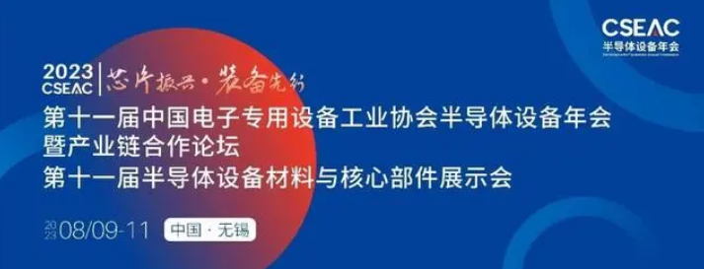
会上，中国电子专用设备工业协会副秘书长李晋湘表示，我国半导体设备厂商面临一些挑战，比如“设备齐全，但特殊工艺要求无法满足”，又如“设备和工艺虽然完善，但关键工艺尚不稳定”。
另有专家表示，中国半导体产业结构日渐优化，产业链逐步完善，形成相互促进、共同发展的局面。瞄准未来，还需进一步加强产业链配套能力，制定出科学合理的发展战略。
“仪器设备处于工业的核心地位，提高仪器设备水平，充分发挥其作用，才能促进半导体等产业发展，并走向世界前沿。”中国科学院院士褚君浩在作报告时说。
为此，本届大会设有展览展示会、主峰会论坛、专题论坛等环节。其中，专题论坛聚焦“制造工艺与设备产业联动发展”“化合物装备与材料发展”等议题。与会者通过学术研究、政策分析、市场研讨等方式，就产业未来发展建言献策。
据统计，截至8月11日17时，本届大会累计进场突破6.3万人次，百余家相关企业现场意向成交额达到26.5亿元人民币。
值得一提的是，本届CSEAC开设3个展览馆，展示面积超过2.8万平方米，近400家企事业单位参展，展示面积、参展数量均较上届大幅增加。参展企业覆盖半导体设备产业链各环节，与会者表示，参加展会为交流机遇、谋求合作提供了契机，让上下游企业的对接更为精准高效。
中国电子专用设备工业协会相关负责人表示，下一步将力求以更新的角色和更深度的市场服务方式，打造会议，为半导体设备产业搭建交流平台。(完)

